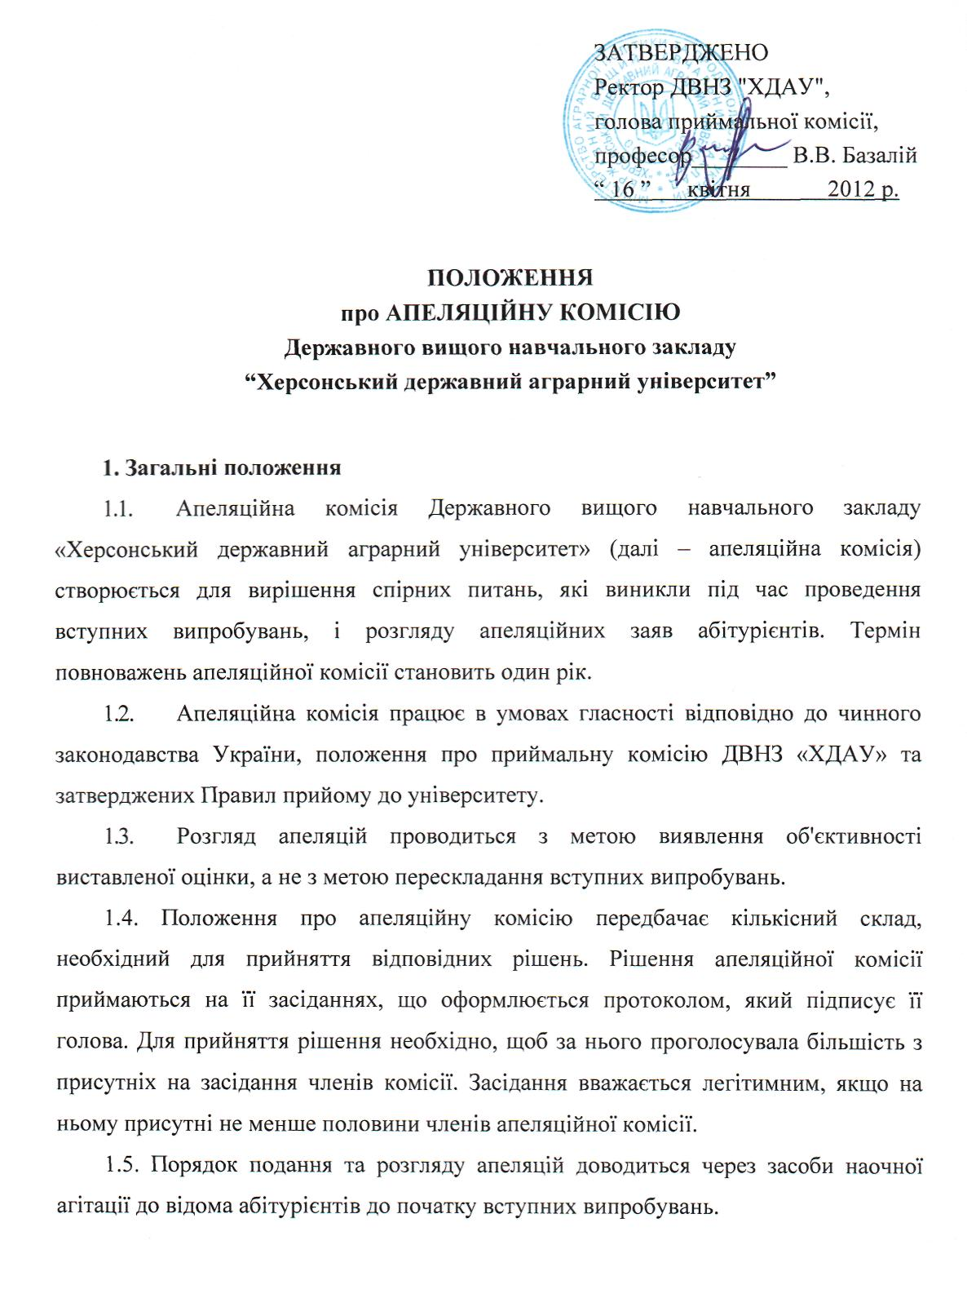

2. Склад апеляційної комісії
- Склад апеляційної комісії затверджується наказом ректора університету та погоджується з обласним управлінням освіти.
2.2. Склад апеляційної комісії формується із числа провідних науково-педагогічних кадрів університету та вчителів системи загальної середньої освіти регіону, які не є членами предметної комісії університету. До складу апеляційної комісії входять: голова, секретар комісії, члени комісії. Кількість членів апеляційної комісії встановлюється щороку виходячи із потреби.
2.3. Головою апеляційної комісії призначається один із проректорів університету. Голова апеляційної комісії університету несе персональну відповідальність за виконання покладених на комісію завдань і здійснення нею своїх функцій.
2.4. Секретарем апеляційної комісії призначається відповідальний секретар приймальної комісії університету.
- Відповідальний секретар приймальної комісії університету:
подає на затвердження ректору університету розклад засідань апеляційної комісії;
приймає апеляційні заяви від абітурієнтів, які не згодні з отриманою на вступному випробуванні оцінкою;
здійснює безпосередню організацію роботи апеляційної комісії;
подає в приймальну комісію на затвердження результати роботи апеляційної комісії;
не приймає участь у голосуванні під час ухвалення рішень апеляційної комісії, а лише веде протоколи її засідань.
2.6. Оплата праці членів апеляційної комісії, за винятком тих, які входять до неї згідно з посадовими обов'язками, проводиться за нормами погодинної оплати праці за фактично відпрацьований час відповідно до затверджених нормативно-правових актів.

3. Порядок подання заяв на апеляцію
- Вступник має право подати письмову апеляційну заяву (далі – апеляцію) на ім'я голови приймальної комісії університету про незгоду з оцінкою, отриманою ним на вступному випробуванні. Подана апеляція анулює результати вступного випробування, на яке вона подається. За результатами розгляду апеляції робота оцінюється заново.

3.2. Апеляції на результати вступних випробувань повинні подаватись до Приймальної комісії особисто абітурієнтом в день проведення усного екзамену (співбесіди), а з письмового – в день оголошення результатів відповідного випробування. Заяви на апеляцію, подані не в установлені терміни, до розгляду не приймаються.
- Апеляційні заяви від інших осіб, в тому числі родичів абітурієнтів, не приймаються й не розглядаються.
- Вступник подає заяву на ім'я голови приймальної комісії з проханням ознайомитись з листком співбесіди або листком відповіді (додаток 1). Після ознайомлення з роботою вступник пише на своїй заяві (щодо ознайомлення з роботою) про відсутність претензій до комісії для проведення співбесіди або предметної екзаменаційної комісії. У разі незадоволення після ознайомлення з екзаменаційною роботою роз'ясненням екзаменаційної оцінки вступник має право написати апеляцію (додаток 2). Апеляція на виставлену оцінку повинна бути обґрунтованою і подаватися у день ознайомлення з роботою.
3.5. В разі користування вступником під час випробування сторонніми джерелами інформації (в тому числі підказуванням), він відсторонюється від участі у випробуваннях. На екзаменаційній роботі абітурієнта викладач вказує причину відсторонення та час. При перевірці така робота дешифрується і за неї виставляється незадовільна оцінка незалежно від обсягу і змісту написаного. Апеляції з питань відсторонення від випробування не розглядаються.

4. Порядок розгляду апеляцій
4.1. Апеляції на результати вступних випробувань розглядає апеляційна комісія у складі голови комісії не пізніше наступного робочого дня після її подання.
- Апеляція розглядається в присутності вступника. На засіданні апеляційної комісії можуть бути присутні голова відповідної предметної комісії та (або) його заступники в якості експертів. Вони мають право надавати обґрунтовані пояснення абітурієнту та членам апеляційної комісії щодо відповідності виставлених балів затвердженим критеріям оцінювання.
Під час розгляду апеляції сторонні особи, за винятком вступника, апеляція якого розглядається, на засідання апеляційної комісії не допускаються.
4.3. У разі відсутності відповідального секретаря (з об’єктивних причин) для ведення протоколу роботи апеляційної комісії на засіданні може бути присутнім заступник відповідального секретаря приймальної комісії університету.
- Абітурієнти запрошуються на засідання апеляційної комісії по одній особі. Вони ознайомлюються зі своєю перевіреною роботою та отримують пояснення щодо помилок і зауважень.
- Додаткове опитування абітурієнтів членами апеляційної комісії під час проведення апеляції не допускається.
4.7. За результатами розгляду апеляції виноситься рішення апеляційної комісії щодо оцінки за випробування, про що складається протокол апеляційної комісії.
У разі необхідності зміни оцінки (як у разі її збільшення, так і в разі зменшення), відповідне рішення вноситься до протоколу, а зміна оцінки відображається у роботі та екзаменаційному листі.
4.8. Абітурієнту, апеляція якого розглядається, пропонується підписати протокол апеляційної комісії та вказати в ньому про свою згоду або незгоду з рішенням апеляційної комісії.
Якщо після наданих пояснень абітурієнт не погоджується з отриманою оцінкою, члени апеляційної комісії складають докладну рецензію, яка разом з роботою розглядається та затверджується на найближчому засіданні Приймальної комісії.
4.9. Протокол засідання апеляційної комісії підписує її голова. Протоколи апеляційної комісії зберігаються в справах Приймальної комісії поточного року.
4.10. Якщо серед членів Апеляційної комісії університету є розбіжності з приводу остаточного результату вступного випробування, то проводиться голосування і оцінка затверджується більшістю голосів.
4.11. Рішення апеляційної комісії університету оформляється протоколом і доводиться до відома абітурієнта за його підписом. Рішення апеляційної комісії університету є остаточним і повторному розгляду не підлягає. Апеляція вступника розглядається комісією лише один раз, повторні апеляції щодо оцінки не розглядають.
У випадку, якщо вступник не з’явився на засідання апеляційної комісії без поважних причин у зазначений час, його апеляція розглядається без нього. За наявності поважних причин, які підтверджені документально, апеляційна комісія має право розглянути цю апеляцію на наступному засіданні.
4.12. Розгляд кожної апеляції повинен продовжуватися не більше 1 академічної години.
4.13. У разі прийняття апеляційною комісією рішення про зміну оцінки, одержаної абітурієнтом (вступником) під час вступних випробувань, нова оцінка вноситься в окрему відомість. У екзаменаційному (атестаційному) листі абітурієнта робиться спеціальна відмітка про зміну оцінки на підставі рішення апеляційної та приймальної комісії із зазначенням № та дати протоколу.

Додаток 1

Голові приймальної комісії ДВНЗ «ХДАУ»
професору Базалію В.В.
абітурієнта(тки), який(яка) вступав(ла) на напрям підготовки (спеціальність) ____________________________________
(напрям підготовки або спеціальність) __________________________________,
^{(прізвище, ім’я, по батькові)}
що мешкає за адресою ______________ __________________________________

Заява

Прошу Вас надати мені можливість ознайомлення з моєю екзаменаційною роботою з _________________________________ у зв’язку з тим, що на мою думку,
^{(назва предмету, випробування)}
виставлена оцінка є необ’єктивною, а тому я з нею не згоден з причини ________________________________________________________________________________________________________________________________________________.
(аргументовано вказується причина непогодження з отриманою оцінкою)

Дата Підпис

Додаток 2

Голові приймальної комісії ДВНЗ «ХДАУ»
професору Базалію В.В.
абітурієнта(тки), який(яка) вступав(ла) на напрям підготовки (спеціальність) ____________________________________
(напрям підготовки або спеціальність) __________________________________,
^{(прізвище, ім’я, по батькові)}
що мешкає за адресою ______________ __________________________________

Заява

Прошу Вас розглянути мою екзаменаційну роботу з______________________
^{(назва предмету, випробування)} на засіданні апеляційної комісії у зв’язку з тим, що після ознайомлення з нею я залишився не згоден з виставленою оцінкою. Вважаю вона є необ’єктивною з причини _______________________________________________________________.
(аргументовано вказується причина непогодження з отриманою оцінкою)

Дата Підпис

